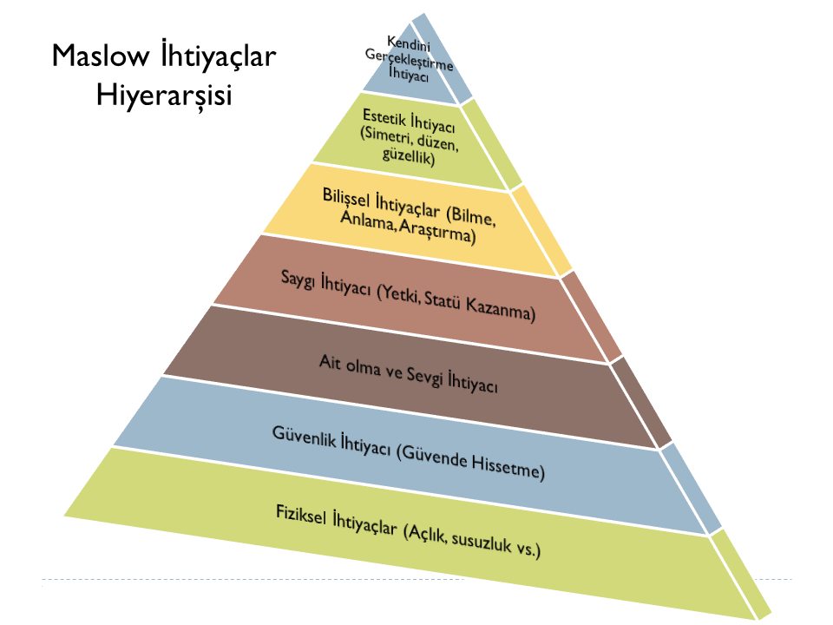

- Fiziksel ihtiyaçlar: Yaşamı sürdürmek için gerekli olan temel ihtiyaçlardır; yeme, içme, nefes alma, uyku, cinsellik gibi.
- Güvenlik ihtiyacı: Kendini güven içinde hissetme, tehlikelerden korunma (aile, iş, etik, sağlık, mülkiyet vb.)
- Ait olma, sevme ve sevilme ihtiyacı: Aile, arkadaşlık, yakınlık, bir gruba ait olma hissi, sosyal statü kazanma, kabul edilme, benimsenme vb.
- Saygınlık ihtiyacı: Kendine değer verme, güven, başarı, tanınma, statü sahibi olma vb.
- Kendini gerçekleştirme ihtiyacı: Bireyin tüm potansiyelleri kullanabilmesi, yeteneklerini geliştirme (Bilme-anlama ihtiyacı, estetik ve sanata ilgi, yaratıcılık, doğallık, problem çözme, önyargısız olma, gerçeklerin kabulü, erdem vb.)

